Tillsynsbegäran – information om höga naturvärden och fridlysta arter i avverkningsanmälan A 42692-2022 i Höörs kommun
Denna tillsynsbegäran behandlar höga naturvärden i avverkningsanmälan A 42692-2022 i Höörs kommun som inkom 2022-09-28 och omfattar 5,8 ha.
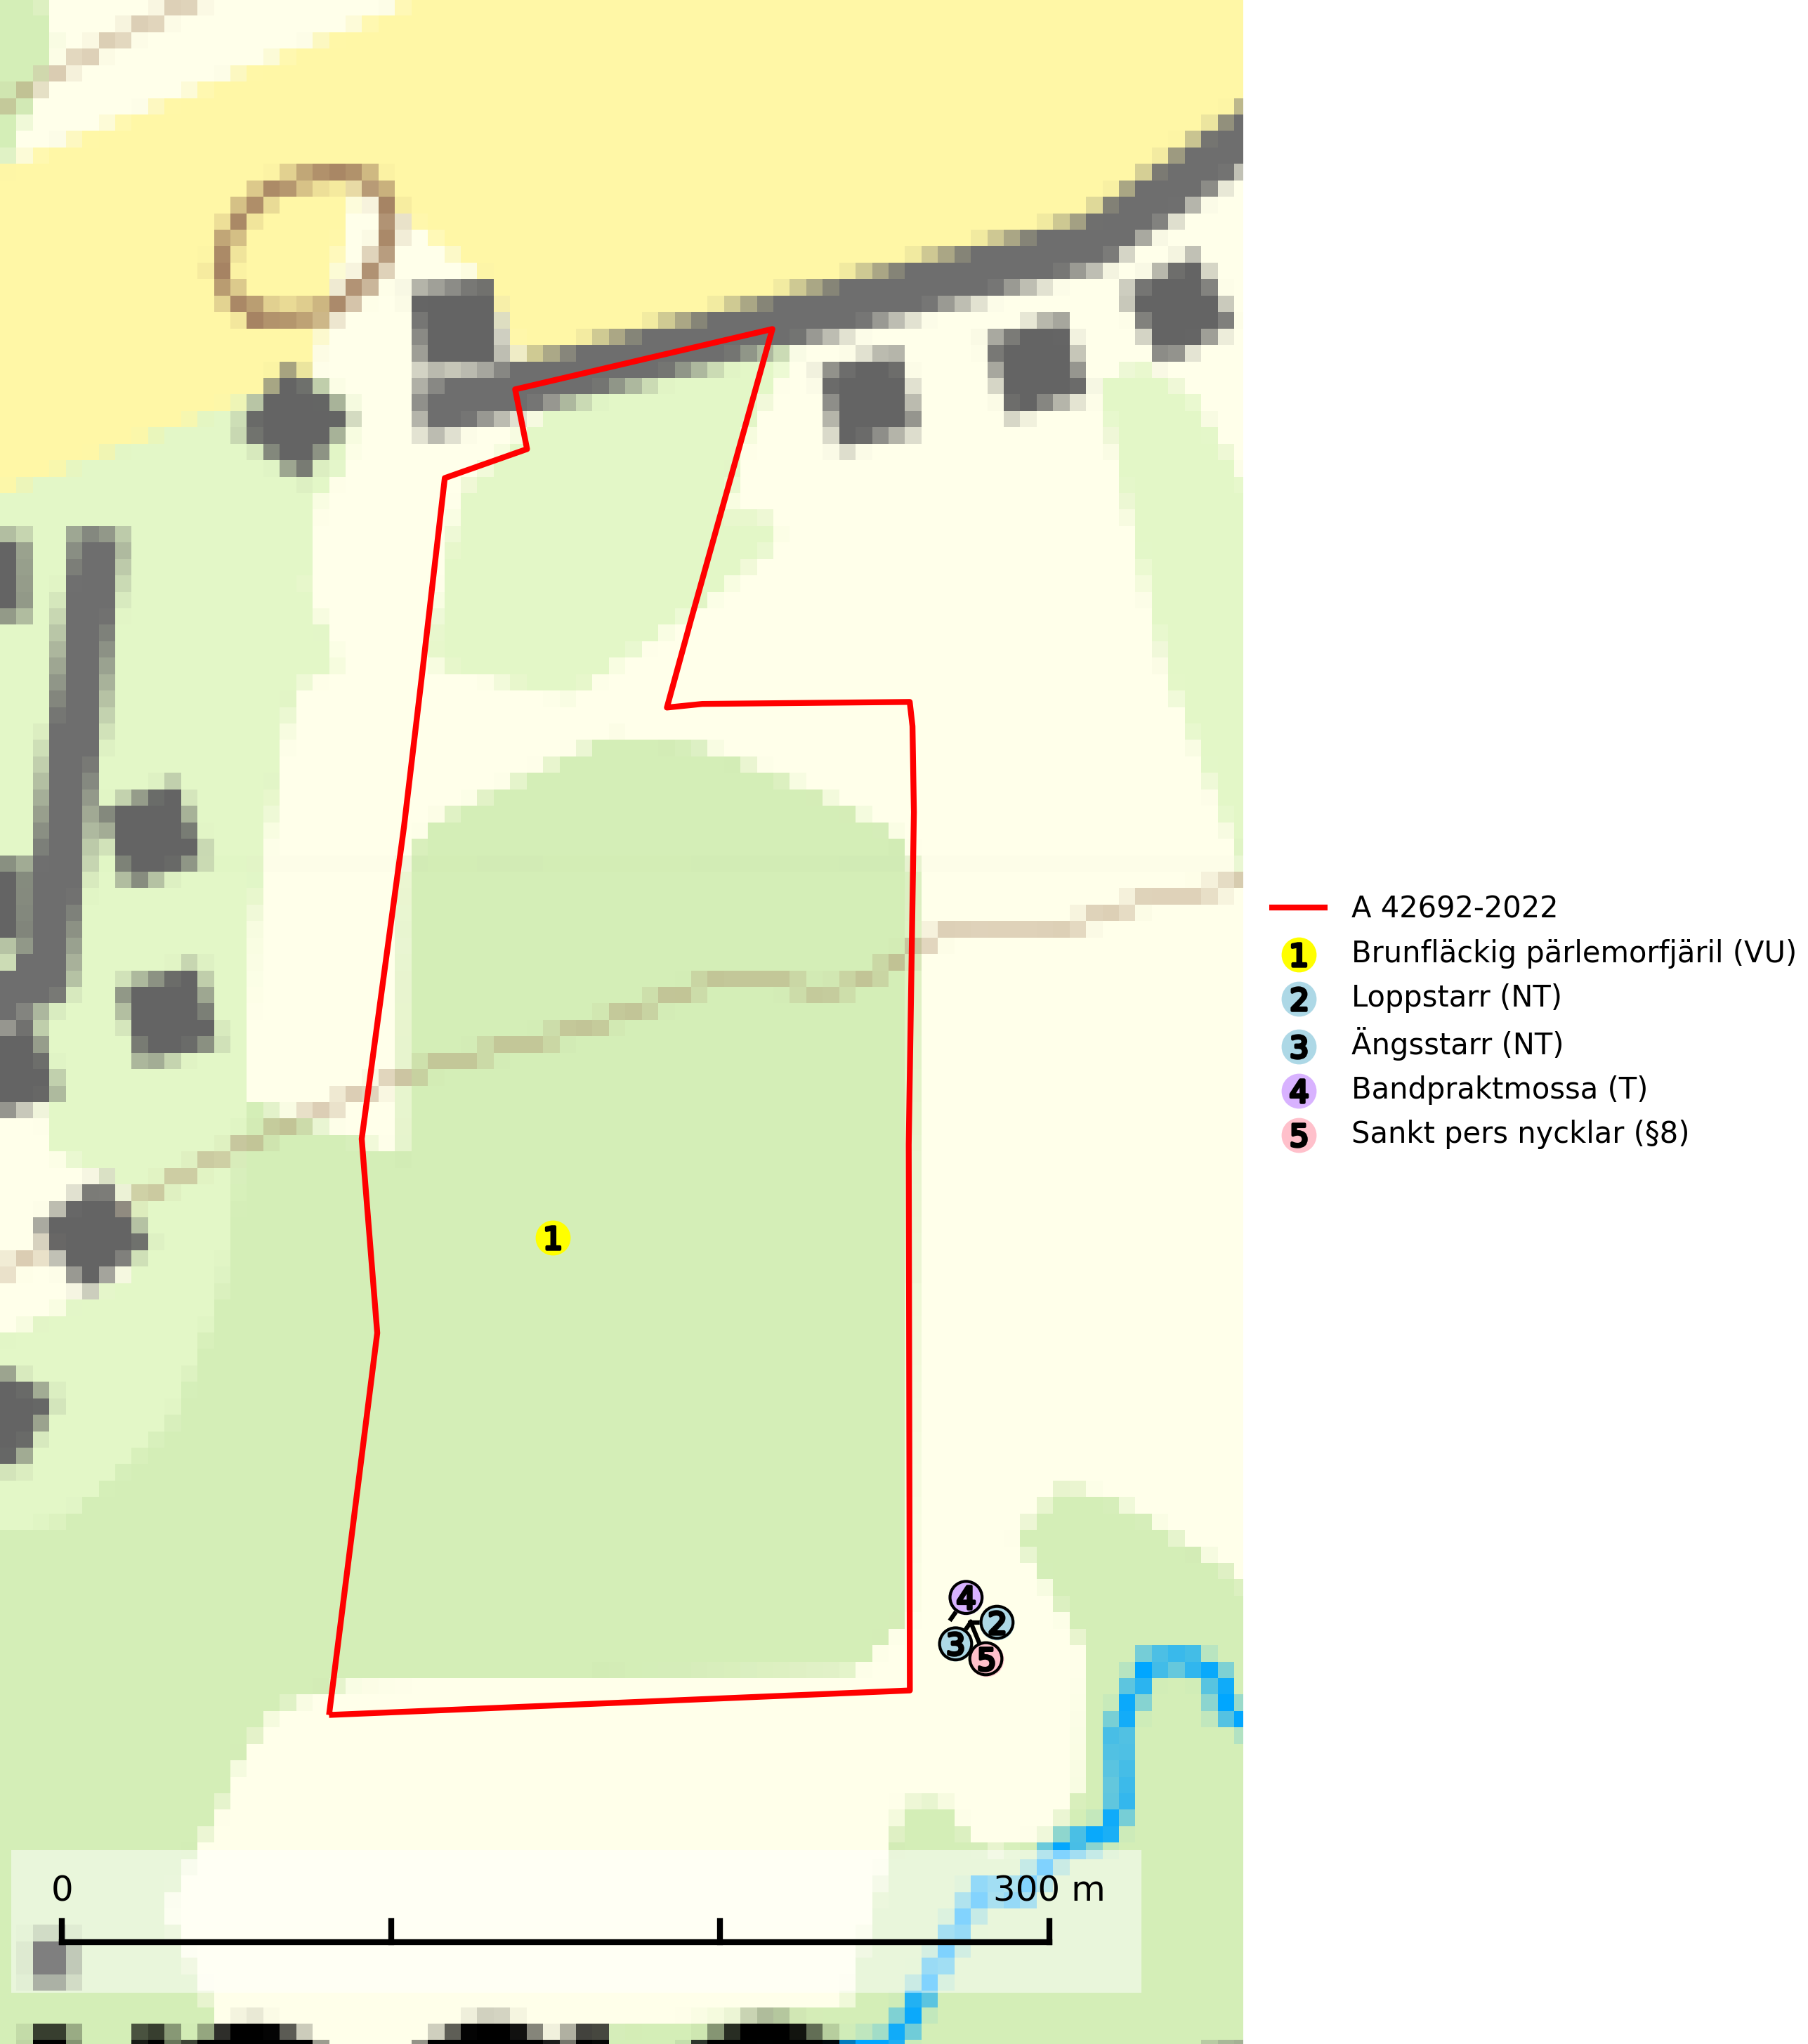
Figur 1. Fyndplatser för naturvårdsarter i och inom 19 meter från avverkningsanmälan. Markörer utan svart kant är placerade på fyndplatsen. Markörer med svart kant är placerade vid sidan av fyndplatsen har ett svart streck som visar fyndplatsens exakta position. Kartans mittpunktskoordinat är N 6199954, E 404056 i SWEREF 99 TM.
I och inom 19 meter från avverkningsanmälan finns fynd av 5 naturvårdsarter, varav 3 är rödlistade, 1 är fridlyst och 1 är typisk (T): brunfläckig pärlemorfjäril (VU), loppstarr (NT), ängsstarr (NT), bandpraktmossa (T) och sankt pers nycklar (§8). Se Figur 1.

Tillsynsbegäran
Vi begär härmed att Skogsstyrelsen fattar beslut enligt miljöbalken som säkerställer att skogens höga naturvärden bevaras samt att EU-lagstiftning efterlevs och att artskyddsbrott förhindras.
Vi önskar även ta del av de ställningstaganden och beslut som myndigheten meddelar till följd av aktuell avverkningsanmälan och föreningens inlaga (se 34 § förvaltningslagen).

Naturvårdsarter och fridlysta arter
Nedan följer beskrivningar av de naturvårdsarter och fridlysta arter som har sina livsmiljöer och växtplatser i den avverkningsanmälda skogen. De påträffade naturvårdsarterna är ett tydligt kvitto på att det rör sig om en skog med höga naturvärden.
Bandpraktmossa är en för Europa endemisk art som växer på blöt, näringsrik och ofta mineralrik mark, t.ex. i sumpskogar och rikkärr. Den verkar gynnas av källpåverkan och rörligt markvatten och förekommer ofta i artrika miljöer med t.ex. stor skedmossa, filtrundmossa och knoppvitmossa. Eftersom mängden våtmarker har reducerats kraftigt i södra Sverige under 1900-talet har förekomsten av bandpraktmossa troligen minskat. Bandpraktmossa är typisk art för 9080 Lövsumpskog, 9750 Svämlövskog och 7230 Rikkärr (SLU Artdatabanken, 2025).

